Hòa chung trong không khí thi đua sôi nổi chào mừng 94 năm ngày thành lập Đoàn TNCS Hồ Chí Minh (26/03/1931 – 26/03/2025), sáng ngày 26/03/2025, Liên đội trường THCS Tứ Hiệp đã long trọng tổ chức Lễ kết nạp đoàn viên mới cho các học sinh ưu tú khối 9.
Buổi lễ diễn ra trong không khí trang nghiêm, đầy cảm xúc với sự tham dự của đại diện Ban Giám hiệu nhà trường, các thầy cô giáo, Ban Chấp hành Đoàn phường Tứ Hiệp, cùng toàn thể các học sinh khối 9. Trong năm học 2024–2025, sau quá trình rèn luyện, phấn đấu và trưởng thành trong các phong trào thi đua học tập và hoạt động Đội, gần 100 học sinh ưu tú đã vinh dự được kết nạp vào hàng ngũ của Đoàn Thanh niên Cộng sản Hồ Chí Minh.
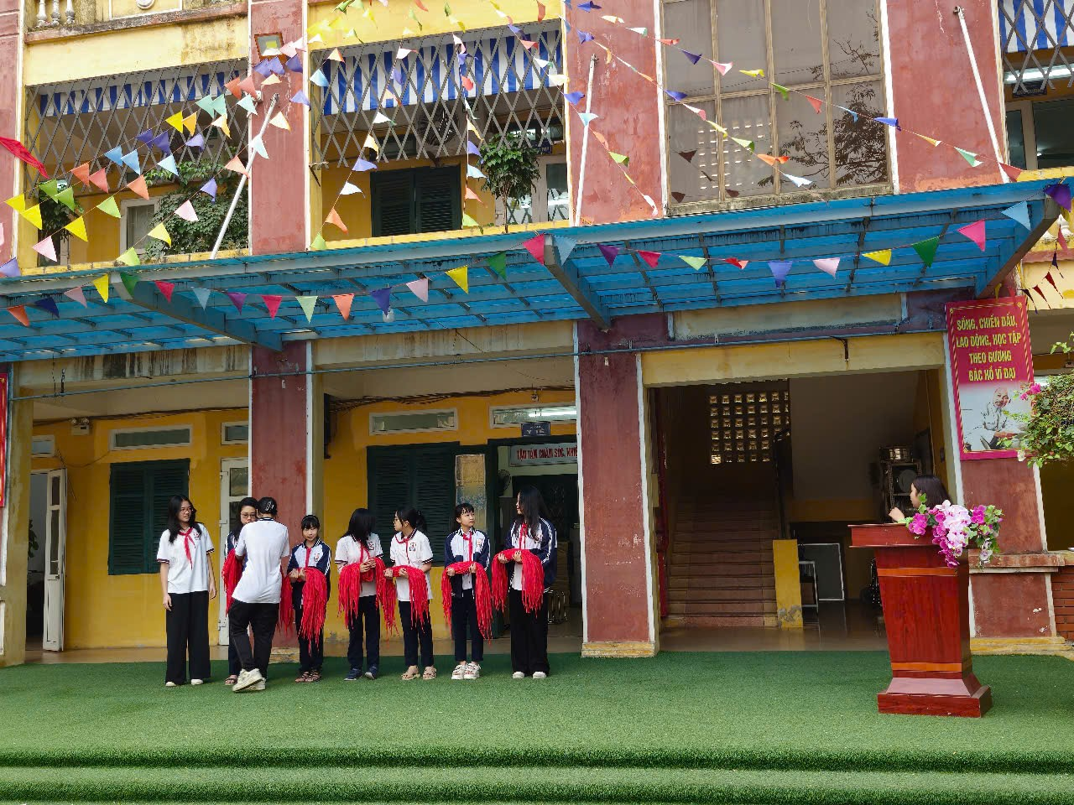
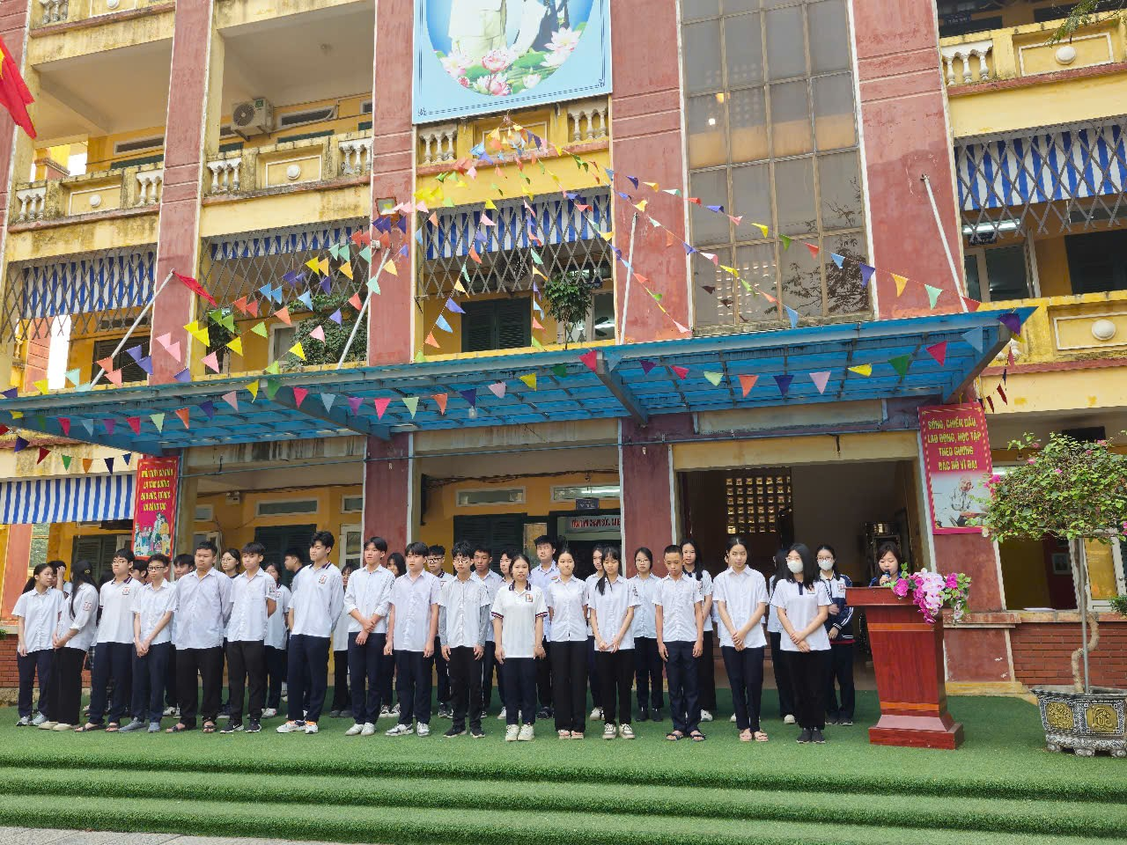
Lễ kết nạp là dấu mốc quan trọng, đánh dấu bước trưởng thành của các em học sinh lớp 9 – những đoàn viên mới mang trong mình tinh thần xung kích, nhiệt huyết tuổi trẻ. Tại buổi lễ, các đoàn viên mới đã được nghe ôn lại truyền thống vẻ vang của Đoàn TNCS Hồ Chí Minh, đồng thời hứa quyết tâm tiếp tục học tập, rèn luyện, xứng đáng với danh hiệu "Đoàn viên TNCS Hồ Chí Minh".
Buổi lễ không chỉ là dịp để giáo dục lý tưởng cách mạng, truyền thống yêu nước cho thế hệ trẻ, mà còn góp phần khơi dậy niềm tự hào, tinh thần trách nhiệm của mỗi đoàn viên trong công cuộc xây dựng và phát triển quê hương, đất nước.

Xin chúc mừng các đoàn viên mới của trường THCS Tứ Hiệp! Chúc các em luôn nỗ lực học tập, rèn luyện đạo đức, phát huy tinh thần tiên phong, gương mẫu và xứng đáng là lực lượng kế cận vững chắc của Đoàn Thanh niên Cộng sản Hồ Chí Minh.

